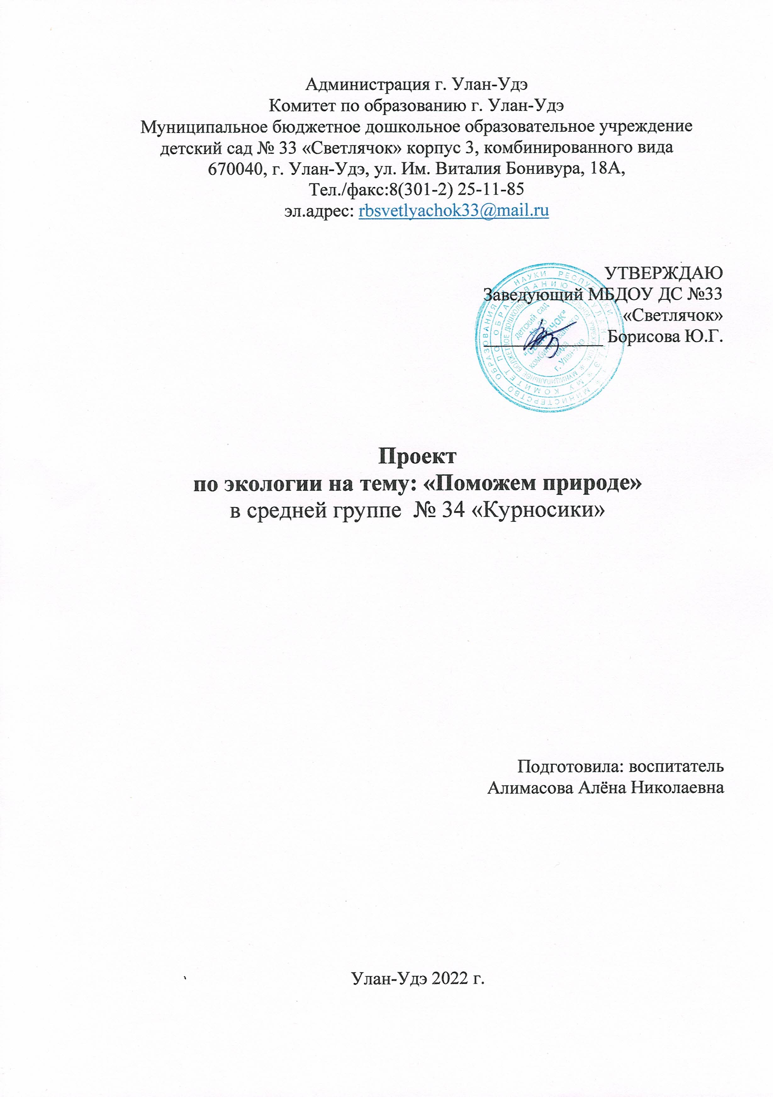

Паспорт проекта
Тема: «Поможем природе».
Вид проекта: экология.
Продолжительность: краткосрочный (неделя).
Участники проекта: воспитатель, дети средней группы и родители воспитанников.
Объект исследования: Экология.
Цель: Расширение представлений детей о природе, развивать умение детей анализировать, сравнивать и делать выводы, помочь детям увидеть всю красоту природы и способы её сохранения, развить их познавательные способности.
Задачи:
- Формировать основы экологического мировоззрения и культуры.
- Развивать познавательный интерес, наблюдательность, любовь к природе, бережное отношение к ней.
- Обогатить словарный запас детей по данной теме.
- Познакомить детей с живой и не живой природой.
- Воспитывать любовь ко всему живому, желание беречь и защищать природу.
- Приобщать родителей к совместной деятельности с детьми по уходу за природой.

Актуальность: Данная работа позволяет в условиях воспитательно-образовательного процесса расширить и укрепить знания детей о природе в целом, развивать при этом познавательные и коммуникативные способности детей. Дети чувствуют красоту природы, тянутся к ней. Экологическое воспитание и культура занимают ведущую позицию в формировании современной Личности. От чего зависит уровень экологической культуры? От воспитания, основная задача которого — подготовка детей к жизни в современном мире. А чтобы стать личностью, способной не уничтожать, а позитивно преобразовывать окружающий мир, нужно овладеть нравственными нормами по отношению к природной среде.
Совместная деятельность детей, родителей и воспитателя в рамках данного проекта способствует расширению кругозора детей и взрослых, наполняет их любовью к природе.
Предполагаемый результат:
- Расширение кругозора детей и закрепление их знаний о природе.
- Заинтересовать родителей в совместной деятельности с детьми.
- Плодотворный результат по художественному творчеству детей в разных направлениях (рисунки, аппликация и работа с природными материалами, лепка).
- Умение выполнять задания сообща в команде (совместная работа).
- Получение положительных эмоций от полученных результатов.

Этапы работы по реализации проекта.

- этап – подготовительный.
- Постановка цели и задачи проекта.
- Составление плана совместной работы с детьми и родителями.
- Поисковая работа по подбору информационного материала, художественных произведений и дидактических игр.
- Подготовка стихотворений, загадок, игр, атрибутов для игр и занятий. Подбор иллюстративного материала.
- Приготовление материалов для художественного творчества (акварель, гуашь, цветные карандаши, восковые мелки, цветная бумага, клей, картон, пластилин и природный материала).
- Оформление папок передвижек для родителей по теме проекта.
- Консультации для родителей о реализации проекта - сформировать у родителей интерес к наблюдениям за природой во время семейных прогулок.

- этап – основной.
- Проведение с детьми бесед по теме проекта: «Природа что это…», «Как мы можем помочь природе», «Для чего нужно беречь природу», «Бережное отношение к природе». Закрепить знания детей о природе, уточнить, почему опасно загрязнение природы. Развивать кругозор детей, наблюдательность, любознательность.
- Рассматривание схем и участие в совместной деятельности. Воспитывать интерес к занятиям, самостоятельность, прививать умение воспитанников работать сообща, прививать любовь к природе.
- Заучивание стихотворений на тему «Природа». Обогащение словарного запаса воспитанников.
- Занятие по теме «Защитники природы». Что может произойти с природой если её не беречь, как мы можем помочь природе.
- Проведение дидактических игр по теме: «Плохо или хорошо », «С какого дерева листок?», «Что относится к природе?»
- Подключение родителей к проекту к консультациям, акциям.

- этап – заключительный
- Проведение акции «Чистый сосновый бор»
Выводы. В ходе реализации проекта, воспитанники ближе познакомились с природой, узнали как важно оберегать природу. Научились помогать природе. Так же воспитанники узнали для чего нам нужно природа и каждый представитель. А также на занятии разобрали значения пищевая цепочка.

